宜蘭縣國教輔導團102年度精進教學計畫
國小英語學習領域有效教學研習成果
承辦單位：宜蘭縣國教輔導團英語領域小組

活動名稱：『十二年國教五堂課有效教學』國小英語領域教師增能研習
「聽說讀寫之教學策略探討與實做」
辦理時間：102年8月5日—6日
項目 | 說明 | 備註
(1)執行概況 | 本次研習重點在於探討/討論教師如何能達到「有效教學」的終極目標。其實所有的教學理論或是教學技巧無非都希望能夠從老師端的「有效率教學efficient teaching」、到學生端的「有效果的學習effective learning」都能找到各適其所的方法，所以在與講師溝通的前置作業時，也與理論與教學實務兼具的藍蕾老師分享了一篇「英語科專家／生手教師課堂教學之研究」http://www.ntnu.edu.tw/acad/pub/j42/ed42-2.htm的文章與藍蕾教授討論，藉著比較兩種教師教學的觀察紀錄，找出有效教學的可能路徑，期望英語教師能熟悉聽、說、讀、寫各項英語教學策略之應用技巧以及時機；同時藉由探討上述各項教學技巧，將教材透過各式教學策略整合成有效教學之課堂呈現。最後也希望現場老師能藉由討論以及實做，互相交流有效教學策略，以提升教學成效促進學生有效學習。
(2)成果摘要 | 講義 (如附件)。
(3)檢討分享 | 雖然這是一個連續兩天的工作坊，藍蕾老師的教學熱忱以及無邊的活力還是讓我們佩服的五體投地!許多學員的回饋也表示藍蕾老師的「熱血老師魅力」重新燃起他們對於英語教學的熱忱，在暑假期間又能夠把教學的電力充的飽飽的。也有很久沒有「碰」英語了的學員，硬著頭皮在藍蕾老師的「全英語」講授之下浸泡了兩天 最後很滿足的認為自己受益良多。
(4)問卷回饋統計 | 量化回饋  (參與研習人數共31人<回收問卷24份)
  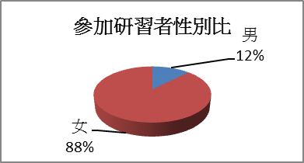
  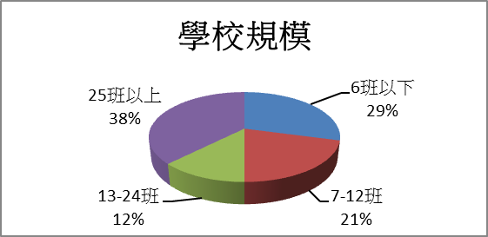
  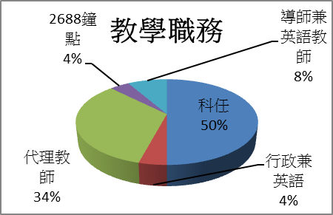 | 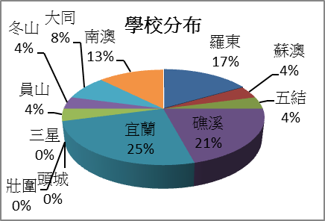
  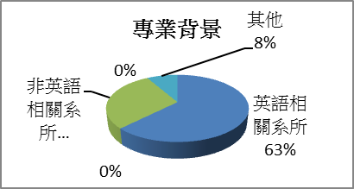 | 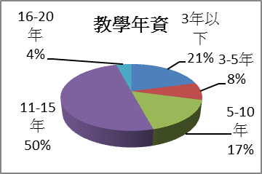
  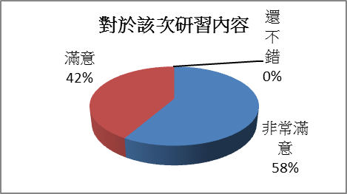 | 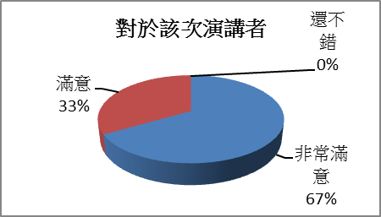
  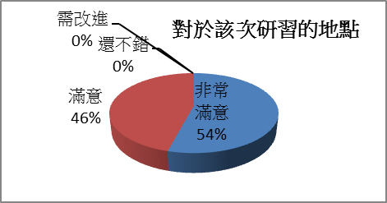 | 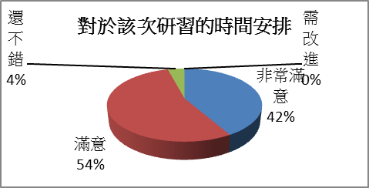
  質化回饋意見
(5)改進建議

活動照片剪影：
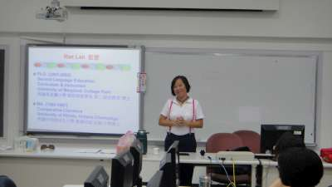 | 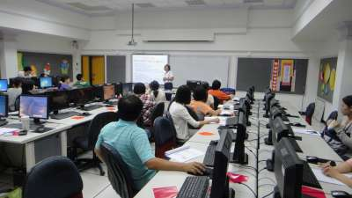
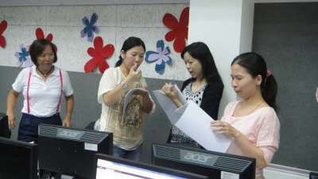 | 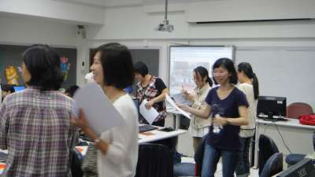
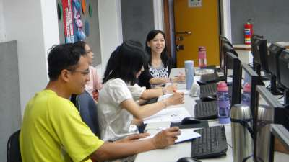 | 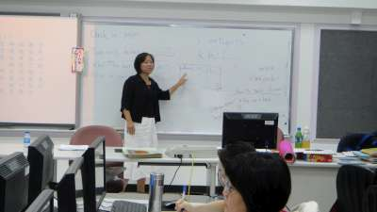
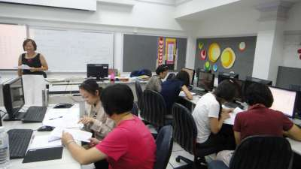 | 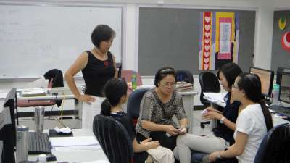
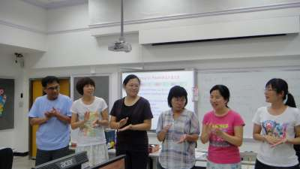 | 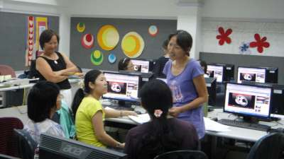

附件一:

『十二年國教五堂課有效教學』國小英語領域教師增能研習
「聽說讀寫之教學策略探討與實做」研習實施計畫
一、依據：宜蘭縣102年度精進教學計畫
二、目的：
- 教師能熟悉聽、說、讀、寫各項英語教學策略之應用技巧以及時機。
- 教師能藉由探討上述各項教學技巧，將教材透過各式教學策略整合成有效教學之課堂呈現。
- 教師能藉由討論以及實做，互相交流有效教學策略，以提升教學成效促進學生有效學習。
三、主辦單位：宜蘭縣政府教育處。
四、承辦單位：宜蘭縣國教育輔導團英語領域小組。
五、參加對象：國小英語領域教師以及英語專長替代役男。
六、研習地點：宜蘭縣教師研習中心輔導大樓三樓電腦教室。
七、研習日期：102年8月5日(一)~ 8月6日(二) 09:00~16:20
八、研習時間：14小時
九、研習課表：(注意:請參與本研習之老師攜帶課本及習作，並儘量攜帶
筆記型電腦以利分組討論)
日期 | 時間 | 課程名稱 | 講 師
8  月  5  日  (一) | 08:30-09:00 | 報到
8  月  5  日  (一) | 09:00-10:30 | 何謂有效教學策略? Effective Teaching  教學策略探討:Listening & Speaking | 藍蕾教授
8  月  5  日  (一) | 10:30-10:40 | 休息
8  月  5  日  (一) | 10:40-12:10 | L&S: Using Classroom English  L&S: Using Text Book Dialogue | 藍蕾教授
8  月  5  日  (一) | 12:10-13:30 | 午餐
8  月  5  日  (一) | 13:30-14:20 | Listening & Speaking課堂活動示例 | 藍蕾教授
8  月  5  日  (一) | 14:20-14:30 | 休息
8  月  5  日  (一) | 14:30-15:20 | 小組討論及實做 | 藍蕾教授
8  月  5  日  (一) | 15:20-15:30 | 休息
8  月  5  日  (一) | 15:30-16:20 | 小組討論及實做 | 藍蕾教授
8  月  5  日  (一) | 16:30 | 賦歸

日期 | 時間 | 課程名稱 | 講 師
8  月  6  日  (二) | 08:30-09:00 | 報到
8  月  6  日  (二) | 09:00-10:30 | 有效地組織課堂活動: When and What | 藍蕾教授
8  月  6  日  (二) | 10:30-10:40 | 休息
8  月  6  日  (二) | 10:40-12:10 | 教學策略探討:Reading & Writing | 藍蕾教授
8  月  6  日  (二) | 11:50-13:30 | 午餐
8  月  6  日  (二) | 13:30-14:20 | Integrated Teaching: L,S,R,W | 藍蕾教授
8  月  6  日  (二) | 14:20-14:30 | 休息
8  月  6  日  (二) | 14:30-15:20 | 小組討論及實做 | 藍蕾教授
8  月  6  日  (二) | 15:20-15:30 | 休息
8  月  6  日  (二) | 15:30-16:20 | 小組討論及實做 | 藍蕾教授
8  月  6  日  (二) | 16:30 | 賦歸

授課師資:
藍 蕾 台北大學應用外語系副教授、語言中心主任
http://dafl.ntpu.edu.tw/people/bio.php?PID=187
十、本計畫經宜蘭縣政府教育處核准後實施，修正時亦同。

附件二:部分講義

